- Название и описание номинаций
- Название номинации – «Лучший сварщик»
- В соревнованиях участвуют студенты СПО; специалисты строительной отрасли в области сварки;
- Задание включает в себя:
    - теоретическую часть;
    - практическую часть (2 модуля).

- Теоретическое задание
Тест из 20 вопросов. Один правильный ответ на вопрос-1 балл.

- Практическое задание
Модуль 1. РД (111)

Шов №1. Положение В1
- ручная дуговая сварка покрытым электродом – труба Сталь 20, ∅42 х 5мм +
лист 09Г2С 150х150х8мм, электроды УОНИИ - 13/55 ∅3 мм, (КСС 1);

Шов №2. Положение Н45
- ручная дуговая сварка покрытым электродом – труба Сталь 20, ∅42 х 5мм + труба Сталь 20, ∅42 х 5мм, электроды УОНИИ - 13/55 ∅3 мм, (КСС 1);

Модуль 2. МП(135)

Шов №1. Положение В1
- сварка в защитном газе проволокой сплошного сечения
труба Сталь 20, ∅42 х 5 мм + лист 09Г2С 150х150х8мм, проволока сплошного сечения Св-08Г2С ∅1,2, двуокись углерода СО₂ (КСС 2);

Шов №2. Положение Н45
- сварка в защитном газе проволокой сплошного сечения– труба Сталь 20,
∅42 х 5 мм + труба Сталь 20, ∅42 х 5 мм, проволока сплошного сечения
Св-08Г2С ∅1,2, двуокись углерода СО₂ (КСС 2)

- Описание практического задания:
  - В контрольное нормативное время сварки входит время на выполнение подготовительных операций (подготовка, сборка), процесса сварки, а также зачистки.
  - Общая оценка конкурсного задания сварщиков складывается из оценок по каждому контрольному сварному соединению (КСС1, КСС2) по следующим группам показателей:
- Выполнение требований данного положения по каждой операции:
- ознакомление с технологической картой и чертежом;
- проверка оснащенности сварочного поста;
- проверка наличия заземления;
- проверка работоспособности и исправности сварочного оборудования;
- настройка оборудования для выполнения сварки;
- контроль основных и сварочных материалов на соответствие тех. карте, с применением измерительных инструментов;
- сборка;
- контроль сборки на соответствие тех. карте с применением измерительных инструментов;
- соблюдение технологии сварки;
- подготовка шва и околошовной зоны к неразрушающим методам контроля;
- За качество контрольного сварного соединения по методам контроля, в зависимости от требований тех. карты (ВИК, УЗК, ПВК);
- За соблюдение норматива времени, предусмотренного на выполнение практического задания (устанавливается 240 мин.);
- За теоретические знания в тестовой части задания;
  - Зачетное время составляет 240 минут, по 120 минут на каждое контрольное сварное соединение;
  - Хронометраж ведётся с момента команды конкурсной комиссии до полного завершения процесса сварки и зачистки КСС 1, КСС 2.
  - Рабочая группа (члены жюри) на протяжении всего практического экзамена должны заполнять оценочный лист по факту производимых операций сварщиком, следить за соблюдением технологии сварки, а также следить за соблюдением техники безопасности. В случае нарушений, исходя из данного положения, жюри принимает решение о любых спорных вопросах, касающихся практического экзамена и отстранения сварщика от конкурса.
  - Требования к входному контролю
- Входной контроль применяется для основного и сварочных материалов.
- Проверка соответствия геометрических размеров деталей соединения чертежу;
- Проверка сварочных материалов на соответствие технологической карте;
- При обнаружении дефектов на основном материале предъявить деталь члену жюри для замены;
- Сообщить о результатах члену жюри.

  - Требования к сборке
- Перед сборкой детали необходимо зачистить от загрязнений.
- Настройку оборудования осуществлять на тренировочных пластинах.
- Сборку осуществлять на прихватках, на сварочном столе, в сборочном приспособлении, в любом пространственном положении.
- Прихватки должны быть выполнены тем же способом сварки и сварочными материалами, что и сварной шов.
- Для трубных соединений не разрешается ставить прихватки в потолочной позиции, на 5-7 часов.
- Конструктивные параметры подготовленных кромок свариваемых деталей во время сборки определены в тех. карте и НТД (ГОСТ 11534-75– листовые соединения, выполненные ручной дуговой сваркой, ГОСТ 16037-80 – трубные соединения, ГОСТ 14771-76 – листовые соединения, выполненные сваркой в среде защитных газов).
- Произвести контроль сборки в соответствии с тех. картой при помощи измерительных инструментов.
- Требования к качеству прихваток предъявляются те же, что и для основного шва.
- При наличии следов влаги на кромках следует протереть ее ветошью до удаления следов влаги.
- При обнаружении некачественной сборки, разрешается трижды разобрать собранное соединение, перед этим уведомив члена жюри. После третьего раза будет засчитано 0 балов. Решение по любому спору выносится на усмотрение жюри.
- Сообщить о результатах члену жюри.
  - Требования к сварке.
- Деталь необходимо установить в сварочном приспособлении, в пространственное положение, соответствующее технологической карте. Для трубных деталей сварщик должен отметить точку, соответствующую 12 часам, для дальнейшего контроля положения.
- Сообщить члену жюри о готовности к сварке. Без получения подтверждения, контрольное сварное соединение не допускается к сварке.
- Все соединения должны быть выполнены односторонней сваркой с полным проваром, за исключением таврового. Тавровое соединение выполняется без полного провара.
- Технология сварки КСС 1, КСС 2, должна быть соблюдена в соответствии с технологическими картами.
- Порядок сварки контрольных сварных соединений следующий: КСС 1, КСС 2.
- Во время сварки запрещено менять пространственное положение. В случае нарушения сварщик будет отстранен от дальнейшего участия.
- Вращать трубу вокруг своей оси во время сварки – запрещено. Положение Н45 является неповоротным. Сварку вести снизу-вверх.
- При межслойной зачистке деталь необходимо снять, произвести зачистку, после чего установить в прежнее положение для продолжения сварки.
- Сварка выполняется минимум в два слоя, после каждого слоя необходимо выполнять межслойную зачистку, при помощи ручных инструментов (металлическая щетка, молоток сварщика) или УШМ (угловая шлифмашина).
- Зажигание дуги производится в разделке кромок. Разбивать шов на участки следует так, чтобы стыки участков («замки» швов) в соседних слоях не совпадали, а были смещены на величину не менее 20мм.
  - Требование к клеймению.
- После завершения сварки контрольного сварного соединения сварщику необходимо зачистить, при помощи ручных вспомогательных инструментов(металлическая щетка, молоток сварщика) и УШМ(угловая шлифмашина), зону шва и околошовную зону не менее, чем на 20мм, с каждой стороны шва, от брызг металла, окалины, и др. загрязнений, препятствующих дальнейшему контролю. Зачистка облицовочного слоя, а также исправление дефектов в облицовочном слое сварного шва, при помощи УШМ, запрещено. При наличии загрязнений, препятствующих контролю, контрольное сварное соединение не допускается к неразрушающему контролю, а сварщик отстраняется.
- После зачистки, сварщику необходимо сообщить члену жюри об окончании сварки, далее член жюри ставит клеймо на сварном соединении на расстоянии 80-100 мм от шва и передает на контроль качества.
- Спорные вопросы решаются членами жюри.

Модуль 1. РД (111)
КОНСТРУКТИВНЫЕ ЭЛЕМЕНТЫ СОЕДИНЕНИЯ И СВАРНОГО ШВА
Т5 ГОСТ 11534-75 |  | С17 ГОСТ 16037-80
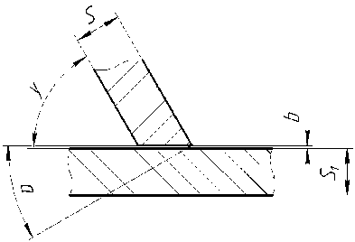 | 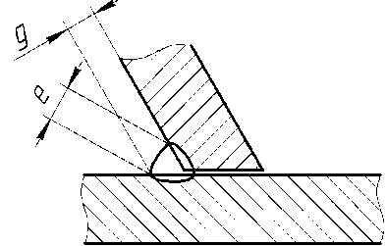 | 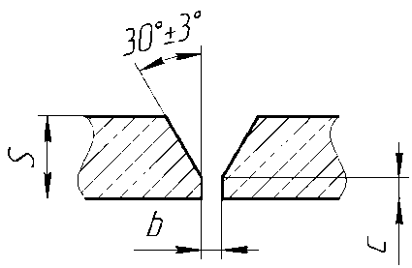 | 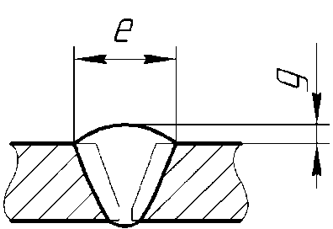
S, мм S₁, мм e=g, мм α, град b, мм  y, град  45 45  5,0 8,0 3-6 45 0-2,0 |  | Dn, мм S, мм b, мм с, мм е, мм g, мм  42 5,0 1,5-2,0 0,5-1,5 9-11 0,5-3,0

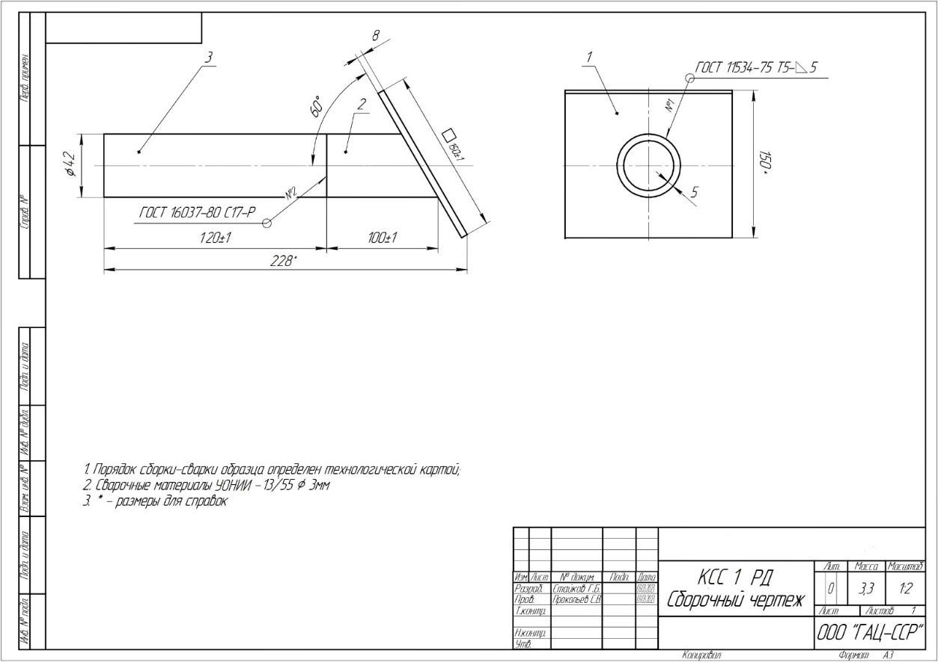
Модуль 2. МП(135)
КОНСТРУКТИВНЫЕ ЭЛЕМЕНТЫ СОЕДИНЕНИЯ И СВАРНОГО ШВА
Т1 ГОСТ 14771-76 |  | С17 ГОСТ 16037-80
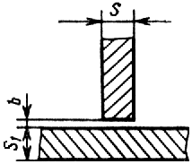 | 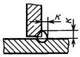
S, мм S₁, мм b, мм К, мм  5,0 8,0 0-1 4,0-6 |  | Dn, мм S, мм b, мм с, мм е, мм g, мм  42 5,0 1,5-2,0 0,5-1,5 9-11 0,5-3,0

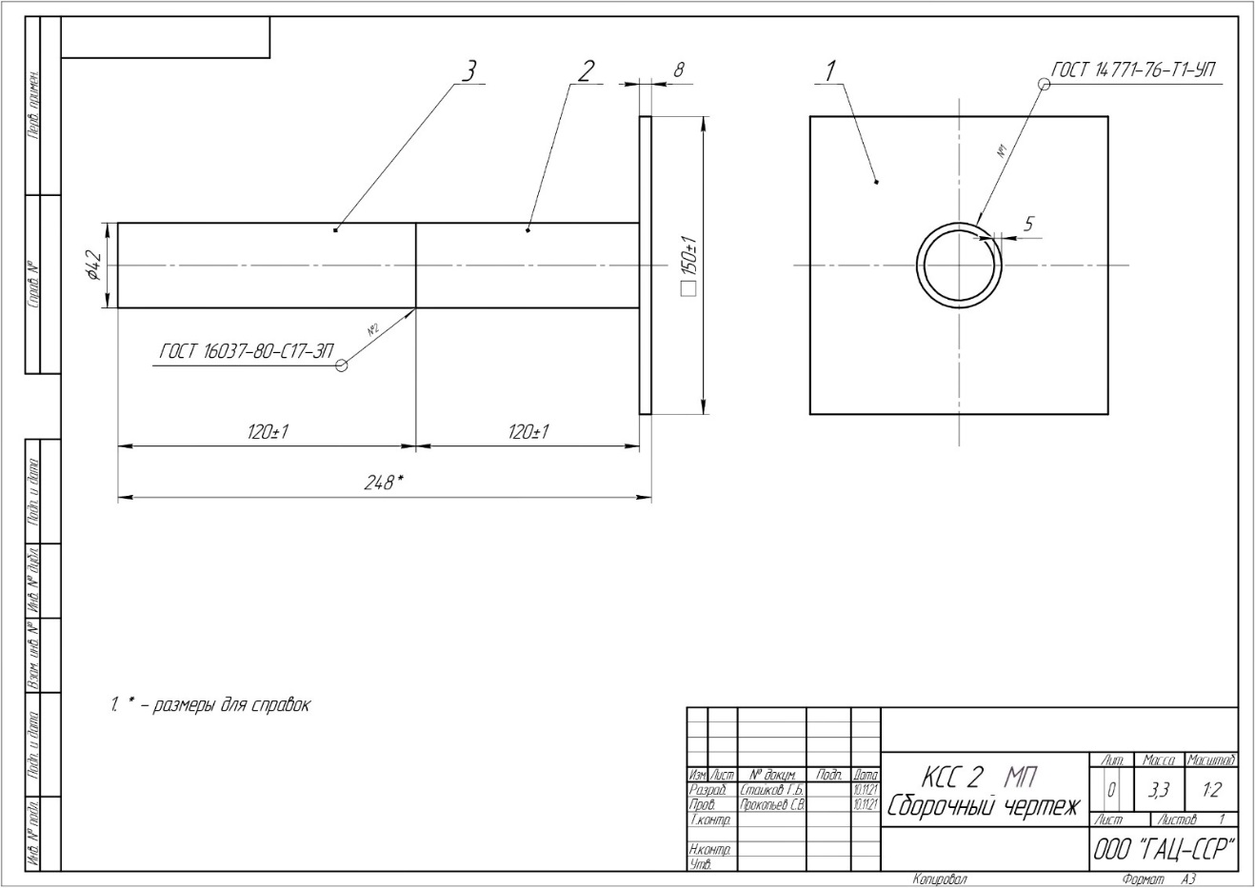
- Материалы
Предоставляет организатор | Кол-во
Баллон с защитным газом СО2 (полный), 40л | 1 шт (на 1 сварочный пост)
Бухта сварочной проволоки сплошного сечения  СВ-08Г2С – 1,2мм (не менее 5кг) | 1 шт (на 1 сварочный пост)
Ведро оцинкованное | 1 шт (на 1 сварочный пост)
Газовый редуктор с расходомером (CO2) с подогревателем 36В | 1 шт (на 1 сварочный пост)
Гидравлический опрессовщик электрический | 1 шт
Диск абразивный отрезной по углеродистой стали | 5 шт (на 1 конкурсанта)
Диск абразивный шлифовальный по углеродистой стали | 5 шт (на 1 конкурсанта)
Диэлектрическая дорожка | 1 шт (на 1 сварочный пост)
Емкость открытая пластиковая 200л | 1 шт
Набор ключей для закрепления оснастки | 2 шт
Комплект деталей для Конструкции Модуль РД (111) | 5 шт (на 1 конкурсанта)
Комплект деталей для Конструкции Модуль МП (135) | 5 шт (на 1 конкурсанта)
Комплект для подающего устройства под проволоку 1,2мм | 1 шт (на 1 сварочный пост)
Контактный наконечник под проволоку 1,2мм | 5 шт (на 1 конкурсанта)
Лоток вертикальный | 1 шт
Механизм подачи проволоки | 1 шт (на 1 сварочный пост)
Огнетушитель углекислотный ОУ-1 (ОУ-2, ОУ-3) для тушения электроустановок под напряжением 5 л | 1 шт (на 1 сварочный пост)
Папка для документов с кольцами большая | 1 шт
Электроды УОНИИ 13/55 дм. 3.0мм | 1 упаковка (на 1 конкурсанта)
Печь для прокалки электродов на 40 кг 350-500С с КСП | 1 шт
Плоскогубцы | 1 шт (на 1 сварочный пост)
Пневматический пистолет с гибким шлангом (воздухомет) для осушения модуля***** | 1 шт
Поршневой компрессор***** | 1 шт
Сборочно-сварочный стол* | 1 шт (на 1 сварочный пост)
Сварочная горелка 3м | 1 шт (на 1 сварочный пост)
Сварочная кабина со шторами | 1 шт (на 1 сварочный пост)
Сварочный аппарат для 111** | 1 шт (на 1 сварочный пост)
Сварочный кабель с электрододержателем 111 | 1 шт (на 1 сварочный пост)
Совок металлический с длинной ручкой | 1 шт (на 1 сварочный пост)
Сопло для горелки 135 процесса | 2 шт (на 1 конкурсанта)
Спрей для горелки 135 процесса | 1 шт (на 1 сварочный пост)
Табурет подъемно-поворотный ТБ-01***** | 1 шт (на 1 сварочный пост)
Тележка инструментальная | 1 шт (на 1 сварочный пост)
Тиски слесарные | 1 шт (на 1 сварочный пост)
Тренировочная стальная пластина Ст3; | 1 шт (на 1 конкурсанта)
Углошлифовальная машина | 1 шт (на 1 сварочный пост)
Фильтровентиляционная установка с радиусом ПУУ 2 м* | 1 шт (на 1 сварочный пост)
Цепь крепления сварочных баллонов (Ложемент для крепления баллонов)*** | 1 шт (на 1 сварочный пост)
Комплект шаблонов сварщика: УШС-1 (либо Ушерова-Маршака) и УШС-3 | По 1 шт (на 1 сварочный пост
Шариковая ручка | 1 шт (на 1 конкурсанта)
Шланг (рукав) III - класса ГОСТ 9356-75 для защитного газа к сварочному аппарату (3метра) | 1 шт (на 1 сварочный пост)
Щетка витая стальная (тарелка) | 1 шт (на 1 конкурсанта)
Источник питания для 135 MIG/MAG (указать конкретную марку оборудования)** | 1 шт (на 1 сварочный пост)
Кабель заземления с зажимом 111 | 1 шт (на 1 сварочный пост)
Кабель заземления с зажимом 135 | 1 шт (на 1 сварочный пост)
Местный источник освещения не менее 300 лк | 1 шт (на 1 сварочный пост)
Прожектор светодиодный (в зону ОТК) | 1 шт
Розетка 220В**** | 1 шт (на 1 сварочный пост)
Металлическая щетка ручная (узкая) | 1 шт (на 1 конкурсанта)
Чашеобразная стальная щетка для УШМ 125х22 | 1 шт (на 1 конкурсанта)
Тарелкообразная стальная щетка для УШМ125х22 | 1 шт (на 1 конкурсанта)
Молоток-шлакоотделитель | 1 шт (на 1 сварочный пост)
Молоток слесарный 500гр. | 1 шт (на 1 сварочный пост)
Зубило слесарное 200мм (стальное) | 1 шт (на 1 сварочный пост)
Бокорезы | 1 шт (на 1 сварочный пост)
Магнитные угольники 100х100 | 3 шт (на 1 сварочный пост)
Линейка металлическая о 500мм | 2 шт (на 1 сварочный пост)
Угловая линейка УП 60х40 | 1 шт (на 1 сварочный пост)
Карандаш графитовый HВ | 1 шт (на 1 конкурсанта)
Штангенциркуль не менее 150мм с глубиномером | 1 шт (на 1 сварочный пост)
Маркер по металлу | 1 шт (на 1 конкурсанта)
Блокнот А5 | 1 шт (на 1 конкурсанта)
Напильник | 1 шт (на 1 сварочный пост)
Ветошь | 5 п/м
Шлифовальная бумага Р-80 | 2 шт (на 1 конкурсанта)
Приспособление (оснастка) с комплектом крепежа фиксации трубы в положении Н-L045 PC | 1 шт (на 1 сварочный пост)

* - возможно применение сварочного вытяжного стола на каждое рабочее место
** - возможно применение универсального источника
*** - возможно применение сварочной тележки 135 процесса с креплением баллона
**** - сварочный пост должен быть обеспечен розеткой подключения электроинструмента 220В
***** - на усмотрение организаторов

Использование личного инструмента (привозит участник) | Кол-во
Щиток для работы с УШМ | 1 шт (на 1 конкурсанта)
Маска сварочная –хамелеон (запасной светофильтр) | 1 шт (на 1 конкурсанта)
Беруши | 1 набор (на 1 конкурсанта)
Респиратор | 1 шт (на 1 конкурсанта)
Костюм сварщика (подшлемник, куртка, штаны) | 1 шт (на 1 конкурсанта)
Обувь сварочная | 1 шт (на 1 конкурсанта)
Краги сварщика для ММА и MIG/MAG | 2 шт (на 1 конкурсанта)

Личный инструмент (привозит участник) не предоставляется организатором

Запрещается использовать:
- медные подкладки или керамические подкладочные ленты /пластины.
Ограничивающие устройства не должны применяться при сварке конструкции. Перечень ограничивающих устройств: зажимы, колодки, сварочные кондукторы или стальные пластины, приваренные к испытательным пластинам прихваточным швом.

- Рабочее место и инструменты
Требования к обеспечению зоны (коммуникации, площадь, сети, количество рабочих мест и др.):
Площадь зоны: не менее 6 кв.м. на 1 сварочный пост
Освещение: Минимум 1 источник света на каждый пост, высокий уровень освещённости
Интернет: Подключение ноутбуков к беспроводному интернету (с возможностью подключения к проводному интернету)
Электричество: подключения к сети по (220 Вольт и 380 Вольт) – обязательный контроль стабильности напряжения при параллельной работе сварочных аппаратов
Покрытие пола: не горючее покрытие не менее 6 кв.м. на 1 сварочный пост Специальные требования техники безопасности:
К выполнению конкурсного задания по номинации «Лучший сварщик» допускаются участники Конкурса, прошедшие медицинский осмотр, вводный инструктаж по охране труда, инструктаж на рабочем месте, обучение и проверку знаний требований охраны труда, имеющие справку об обучении (или работе) в образовательной организации (или на производстве) по профессии Сварщик, профессиональные навыки по электросварочным работам и имеющие необходимые навыки по эксплуатации инструмента, приспособлений и сварочного оборудования.

- Средства индивидуальной защиты
- специализированный костюм сварщика, предназначенный для защиты от искр, брызг расплавленного металла, окалины, излучений сварочной дуги;
- специализированная обувь сварщика, предназначенная для защиты ног от теплового излучения, контакта с нагретыми поверхностями, искр, брызг расплавленного металла;
- подшлемник;
- краги сварщика для выполнения ручной дуговой сварки плавящимся покрытым электродом и частично механизированной сварки (наплавки) плавлением проволокой сплошного сечения в среде защитного газа и их смесей;
- перчатки сварщика для выполнения ручной дуговой сварки неплавящимся электродом в среде защитного газа;
- маска сварочная;
- респиратор;
- защитный щиток для выполнения подготовки металла к сварке, зачистке сварных швов.

- Критерии оценки.
- Ознакомление с конструкторской и производственно-технологической документацией по сварке. Пользоваться тех. картой.
- Проверка оснащенности сварочного поста РД/МП
- Подготовка и проверка сварочных материалов для РД/МП
- Проверка наличия заземления сварочного поста РД/МП
- Проверка работоспособности и исправности оборудования поста РД/МП Проверять работоспособность и исправность сварочного оборудования для РД/МП
- Настройка оборудования РД/МП для выполнения сварки. Настраивать сварочное оборудование для РД/МП
- Зачистка ручным или механизированным инструментом элементов конструкции под сварку. Использовать ручной и механизированный инструмент для подготовки элементов конструкции под сварку, зачистки сварных швов и удаления поверхностных дефектов после сварки
- Сборка элементов конструкции сварку с применением сборочных приспособлений. Применять сборочные приспособления для сборки элементов конструкции под сварку
- Контроль с применением измерительного инструмента подготовленных и собранных с применением сборочных приспособлений элементов конструкции на соответствие геометрических размеров требованиям конструкторской и производственно-технологической документации по сварке. Использовать измерительный инструмент для контроля собранных элементов конструкции на соответствие геометрических размеров требованиям тех. карты.
- Сборка элементов конструкции под сварку на прихватках
- Контроль с применением измерительного инструмента подготовленных и собранных на прихватках элементов конструкции на соответствие геометрических размеров требованиям конструкторской и производственно-технологической документации по сварке. Использовать измерительный инструмент для контроля собранных элементов конструкции на соответствие геометрических размеров требованиям тех. карты.
- Выбор пространственного положения сварного шва для сварки элементов конструкции. Выбирать пространственное положение сварного шва для сварки элементов конструкции
- Выполнение РД/МП простых деталей неответственных конструкций. Выбирать пространственное положение сварного шва для РД/МП. Владеть техникой РД/МП простых деталей неответственных конструкций в нижнем, вертикальном и горизонтальном пространственном положении сварного шва.
- Удаление ручным или механизированным инструментом поверхностных дефектов (поры, шлаковые включения, подрезы, брызги металла, наплывы и т.д.)
- Зачистка ручным или механизированным инструментом прилегающих к сварным швам поверхностей деталей
- Контроль с применением измерительного инструмента сваренных РД/МП деталей на соответствие геометрических размеров требованиям конструкторской и производственно-технологической документации по сварке. Контролировать с применением измерительного инструмента сваренные РД/МП детали на соответствие геометрических размеров по требованиям тех. карты.
- Соблюдение времени выполнения задания
- Результаты контроля качества

Критерии оценки конструкции доводятся участникам перед началом выполнения задания. Максимальная сумма по практической части 100 баллов.

